监 理 通 知 单
工程名称：天合肥城石横镇150兆瓦农光+渔光互补项目（二期70兆瓦） 编号：JL-A07-022
致： 常州天合智慧能源工程有限公司天合肥城石横镇150兆瓦农光+渔光互补项目（二期70兆瓦）（EPC总包项目部）
事由:关于二期马坊电缆沟施工质量事宜；
内容：你单位承建的天合肥城石横镇150兆瓦农光+渔光互补项目，监理于2024年1月1日巡查发现：
- 你单位现施工的二期光伏区集电线路沙场段，电缆沟深度不符合规范要求且未进行铺沙盖砖；
- 光伏区局部集电线路电缆沟施工后未进行隐蔽验收即私自回填，要求返工处理。
- 现场施工的二期光伏区沙场过路电缆无保护措施，对电缆造成不可逆的损伤，如出现任何后果由你单位全权负责，
- 现场施工的二期光伏区马坊桩基础破损严重，影响整体结构性，要求返工更换桩基础。

附件：现场问题照片4张

对以上问题要求总包单位72小时内整改回复。

监理项目部（章）
总/专业监理工程师：
日 期：______年 月 日

注 本表一式_3__份，由监理项目部填写，业主项目部、施工项目部各存一份，监理项目部存_1_份。
问题照片
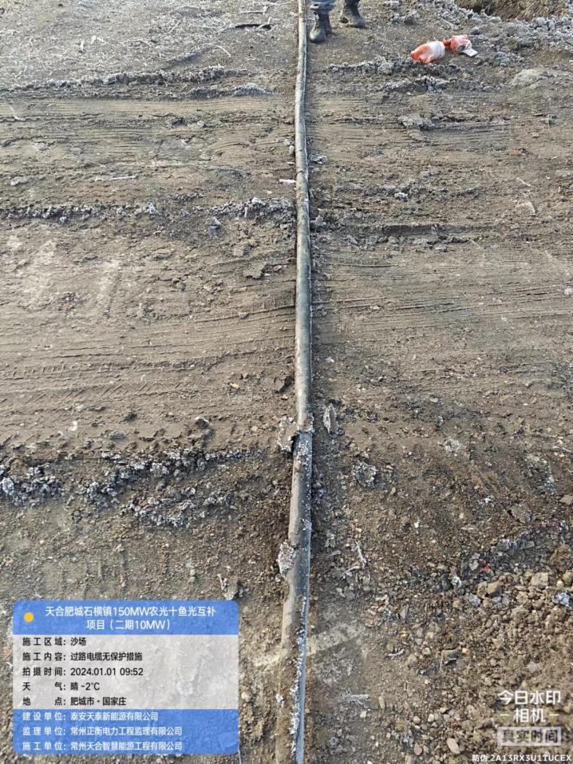 | 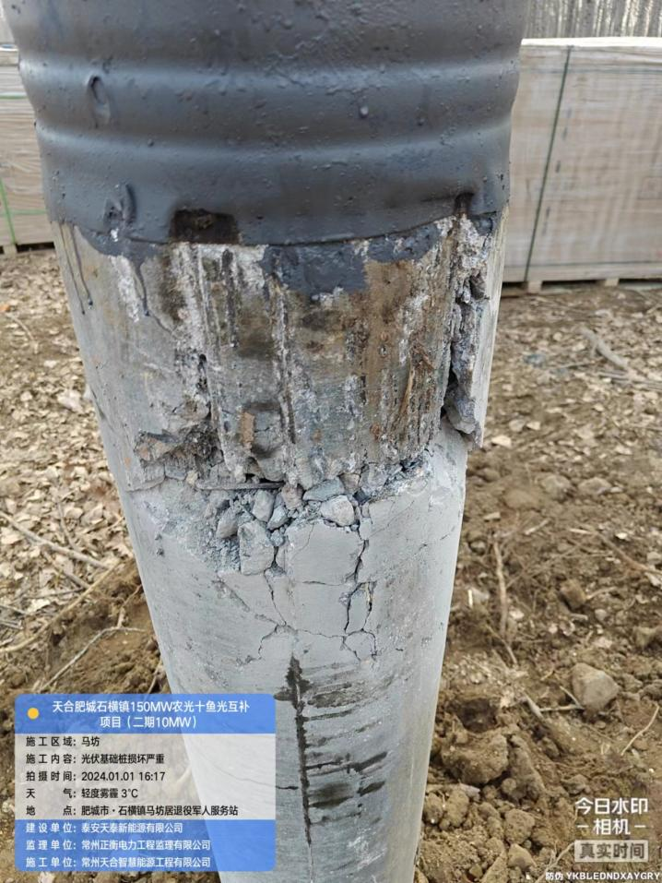
沙场过路电缆无保护措施 | 马坊桩基础破损严重
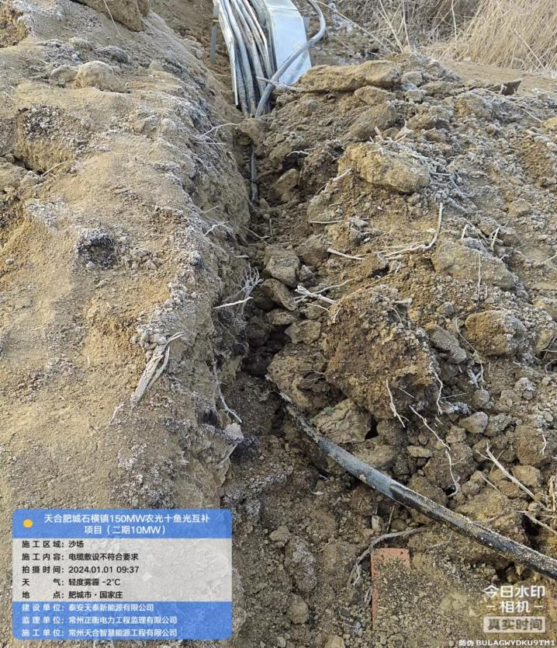 | 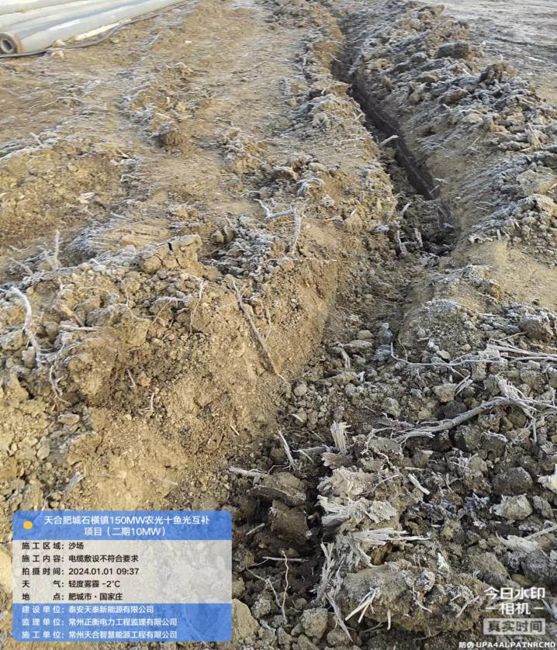
沙场电缆深度不符合要求 | 沙场电缆沟未报验回填

